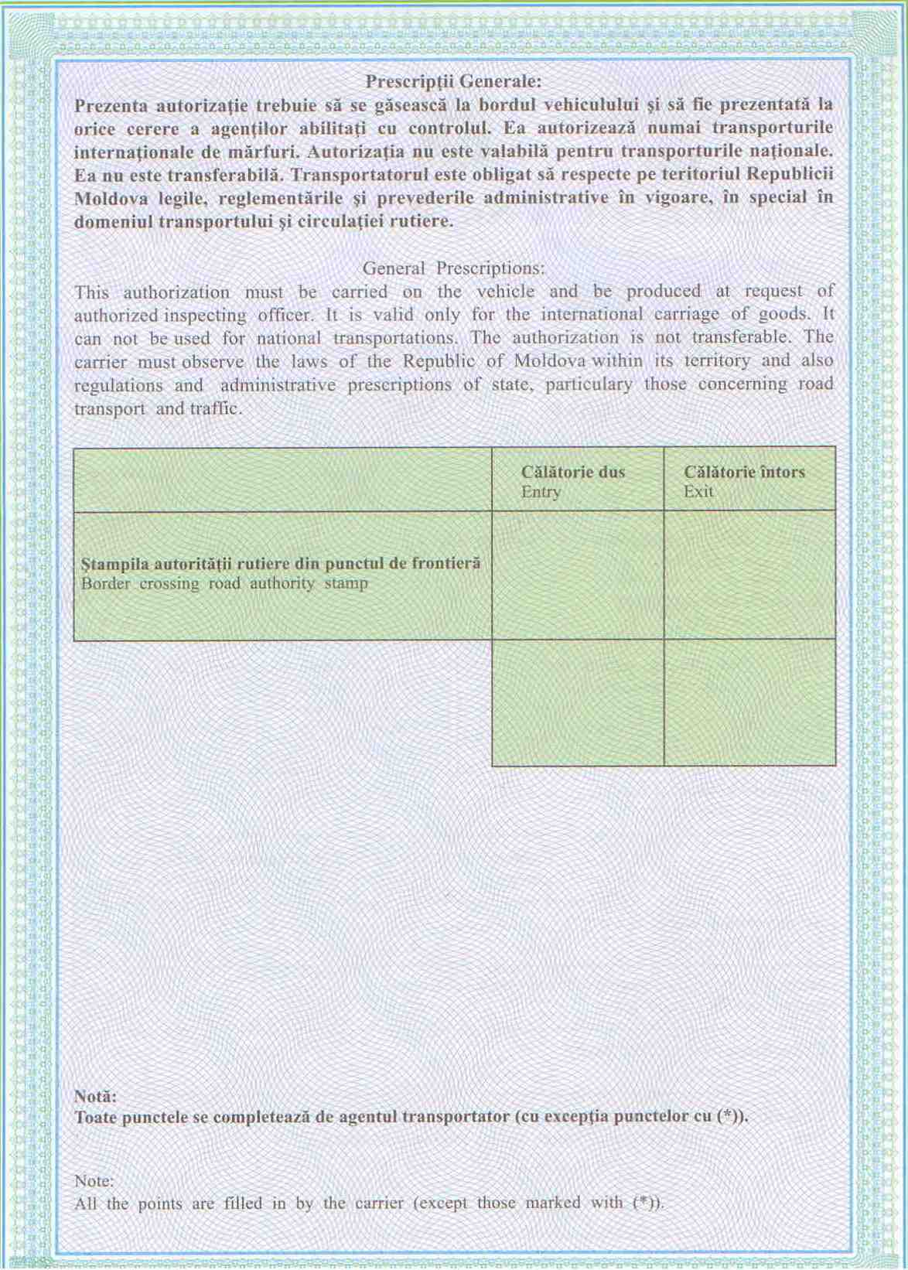

**ОБЩИЕ ПРЕДПИСАНИЯ:**

**ДАННОЕ РАЗРЕШЕНИЕ ДОЛЖНО НАХОДИТЬСЯ НА БОРТУ ТРАНСПОРТНОГО СРЕДСТВА И ПРЕДЪЯВЛЯТЬСЯ ПО ЗАПРОСУ КОНТРОЛИРУЮЩИХ ОРГАНОВ. РАЗРЕШЕНИЕ ДЕЙСТВИТЕЛЬНО ТОЛЬКО ДЛЯ МЕЖДУНАРОДНЫХ ПЕРЕВОЗОК ГРУЗОВ И НЕ МОЖЕТ ИСПОЛЬЗОВАТЬСЯ ДЛЯ ВНУТРЕННИХ ПЕРЕВОЗОК. РАЗРЕШЕНИЕ НЕЛЬЗЯ ПЕРЕДАВАТЬ. ПЕРЕВОЗЧИК ДОЛЖЕН СОБЛЮДАТЬ ЗАКОНОДАТЕЛЬСТВО РЕСПУБЛИКИ МОЛДОВА, В ОСОБЕННОСТИ ПОЛОЖЕНИЯ, КАСАЮЩИЕСЯ АВТОМОБИЛЬНОГО ТРАНСПОРТА И ДОРОЖНОГО ДВИЖЕНИЯ.**

**ВСЕ ПУНКТЫ ЗАПОЛНЯЮТСЯ ПЕРЕВОЗЧИКОМ ЗА ИСКЛЮЧЕНИЕМ ПУНКТОВ ВЫДЕЛЕННЫХ ( * )**

**ВЫЕЗД**

**ВЪЕЗД**

**ШТАМП КОНТРОЛИРУЮЩЕГО ОРГАНА НА ПОГРАНПЕРЕХОДЕ**